Персональный проект. Этап 4

Операционные системы”

Александрова Ульяна

Содержание

# 1 Цель работы

Изменить данные в шаблоне персонального сайта.

# 2 Задание

* Добавить к сайту ссылки на научные и библиометрические ресурсы;
* Сделать тест по прошедшей неделе;
* Добавить пост на тему по выбору.

# 3 Выполнение лабораторной работы

Открываю локальный сервер (рис. fig. 1).

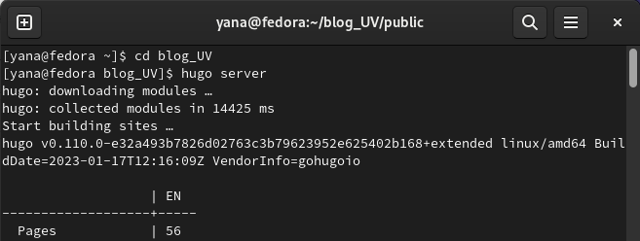

Рис. 1: Сервер

Вношу изменения. Добавляю следующие ссылки: (рис. fig. 2)

* eLIBRARY: <https://elibrary.ru/project_user_office.asp>
* ORCID: <https://orcid.org/0009-0009-1910-0590>
* ResearchGate: <https://www.researchgate.net/profile/Uliana-Aleksandrova>
* Academia: <https://independent.academia.edu/%D0%A3%D0%BB%D1%8C%D1%8F%D0%BD%D0%B0%D0%90%D0%BB%D0%B5%D0%BA%D1%81%D0%B0%D0%BD%D0%B4%D1%80%D0%BE%D0%B2%D0%B01>
* Github: <https://github.com/AleksandrovaUV>

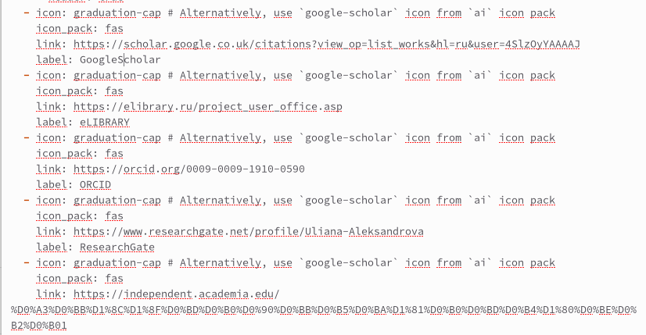

Рис. 2: Ссылки

Добавляю необходимые посты, требуемые по заданию (рис. fig. 3), (рис. fig. 4), (рис. fig. 5).

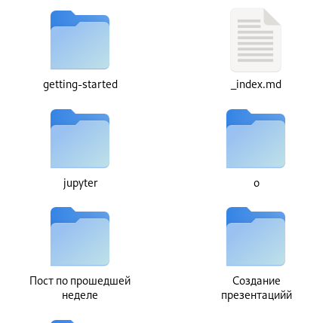

Рис. 3: Ссылки



Рис. 4: Ссылки



Рис. 5: Ссылки

Сохраняю изменения и загружаю их в облако (рис. fig. 6).

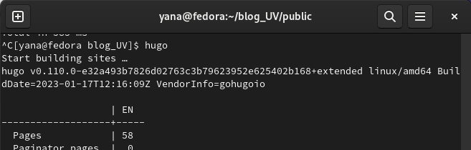

Рис. 6: Ссылки

Загружаю изменения на гит (рис. fig. 7).

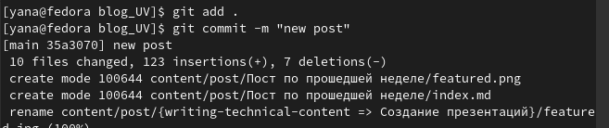

Рис. 7: Ссылки

# 4 Выводы

Я научилась обновлять ссылки на ресурсы.

:::